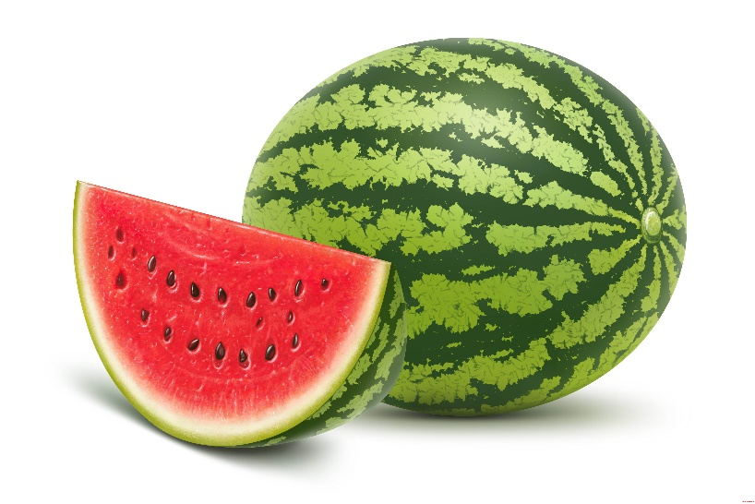
Jadłospis

PONIEDZIAŁEK 02.08

ŚNIADANIE: kawa Inka/200ml/, pieczywo mieszane/60g/, masło/5g/, wędlina drobiowa/30g/, dżem/30g/, mix świeżych warzyw/60g/;
OBIAD: barszcz czerwony/200ml/, naleśniki z serkiem i polewą owocową /200g/
PODWIECZOREK: pieczywo razowe /40g/, masło/3g/, wędlina krakowska/30g/, sok naturalny /200ml/

WTOREK 03.08

ŚNIADANIE: bawarka/200ml/, pieczywo mieszane/60g/, masło/5g/, baleron odtłuszczony/30g/, pasta z tuńczyka /30g/, mix świeżych warzyw/60g/;
OBIAD: rosół z makaronem /200ml/, ziemniaki /100g/, sztuka mięsa w sosie chrzanowym /90g/, marchewka
z ananasem / 30g/, kompot wiśniowy;
PODWIECZOREK: sałatka warzywna /200ml/, pieczywo mieszane/40g/, herbata owocowa/200ml/.

ŚRODA 04.08

ŚNIADANIE: kakao/200ml/, pieczywo mieszane/60g/, masło/5g/, mix wędlin /30g/, dżem jagodowy/30g/, mix świeżych warzyw/60g/;
OBIAD: zupa pomidorowa z makaronem/200ml/, ziemniaki opiekane/100g/, bioderka z kurczaka /30g/, mizeria z ogórka/30g/, kompot owocowy/150ml/;
PODWIECZOREK: kisiel owocowy /200ml/, ciasteczka biszkoptowe /30g/, owoce.

CZWARTEK 05.08

ŚNIADANIE: herbata z cytryną/200ml/, pieczywo mieszane/60g/, masło/5g/, ser żółty/30g/, polędwica sopocka/30g/, mix świeżych warzyw/200ml/;
OBIAD: zupa wielowarzywna/200ml/, ziemniaki opiekane/100g/, pieczeń wieprzowa w sosie myśliwskim /80g/, ogórek kiszony /40g/, kompot jeżynowy/150ml/;
PODWIECZOREK: ciasteczka owsiane/40g/, mus owocowy/30g/, napój cytrynowy/200ml/.

PIĄTEK 06.08
ŚNIADANIE: kawa zbożowa/200ml/, pieczywo mieszane/60g/, masło/5g/, mix wędlin /30g/, jajko ze szczypiorkiem/30g/, mix świeżych warzyw/60g/;
OBIAD: zupa krem z białych warzyw /200ml/, ziemniaki/100g/, ryba pieczona /200g/, ogórek kiszony /30g/
PODWIECZOREK: drożdżówka z serem /40g/, mleko/200ml/, mix owoców

Dzieci mają stały dostęp do wody „ŻYWIEC”, po śniadaniu otrzymują owoce surowe lub suszone.
*(mix świeżych warzyw: papryka, ogórek świeży, pomidor, rzodkiewka, sałata, ogórek kiszony)

Zastrzegamy prawo do zmian w jadłospisie

Jadłospis

PONIEDZIAŁEK 09.08

ŚNIADANIE: kawa Inka/200ml/, pieczywo mieszane/60g/, masło/5g/, indyk faszerowany/30g/, dżem truskawkowy/30g/, mix świeżych warzyw/60g/;
OBIAD: Zupa jarzynowa/200ml/, ryż z musem owocowym i kleksem serka waniliowego/180g/, kompot jabłkowy/150ml;/
PODWIECZOREK: pieczywo razowe/40g/, masło/30g/, wędlina krakowska/30g/, pomidor/30g/, herbata
z cytryną/150ml/, owoc.

WTOREK 10.08

ŚNIADANIE: płatki kukurydziane na mleku/200ml/, pieczywo mieszane/60g/, masło/5g/, baleron odtłuszczony/30g/, serek z truskawką/30g/, napój owocowy/150ml/, mix świeżych warzyw/60g/;
OBIAD: zupa ogórkowa/200ml/, ziemniaki/100g/, kotlet mielony/90g/, mini marchewki z masłem /30g/, kompot jeżynowy/150ml/;
PODWIECZOREK: koktajl malinowy z płatkami owsianymi /200ml/, ciasteczka kruche, owoc.

ŚRODA 11.08

ŚNIADANIE: bawarka/200ml/, pieczywo mieszane/60g/, masło/5g/, wędlina krakowska/30g/, pasta z jajkiem
i ze szczypiorkiem/30g/, mix świeżych warzyw/60g/;
OBIAD: Zupa brokułowa /200ml/, ryż/100g/, zapiekanka makaronowa z mięsem/80g/, surówka Colesław/30g/, kompot śliwkowy/150ml/;
PODWIECZOREK: warkocz drożdżowy z owocami/50g/, mleko/200ml/, mix owoców.

Dzieci mają stały dostęp do wody „ŻYWIEC”, po śniadaniu otrzymują owoce surowe lub suszone.
*(mix świeżych warzyw: papryka, ogórek świeży, pomidor, rzodkiewka, sałata, ogórek kiszony)

Zastrzegamy prawo do zmian w jadłospisie

